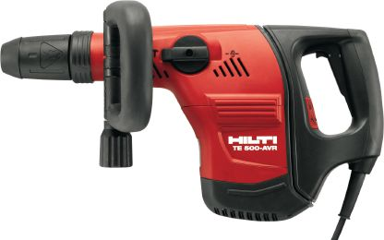



# Sloophamer 5,7 kg Hilti 230V

|  |  |
| --- | --- |
| **enkelvoudige slagenergie** | 7.5 J |
| **Volle hamerfrequentie** | 3180 slagen / minuut |
| **Max. beitelprestatie** | 900 cm3/min |
| **Actieve Vibratie Reductie** | Ja |
| **Stofverwijderingsmodule** | TE DRS-B (optioneel) |
| **Triaxiale vibratie voor beitelen in beton** | 10.1 m/s²1 |
| **Gewicht volgens EPTA-procedure 01/2003** | 5.7 kg |
| **Afmetingen (l x b x h)** | 471 x 108 x 243 mm |
| **Werkrichting** | Wanden breken |
| **Service indicator** | Ja |